LE LIVRE

DES

FEUILLES

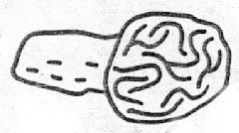
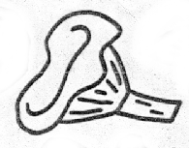

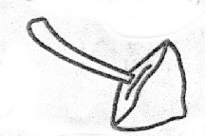

1 | 2 | 3 | 1 | 2 | 3
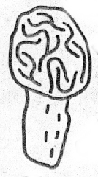 |  | 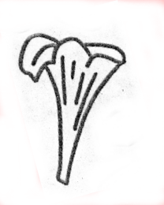  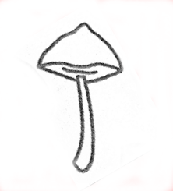 |  | 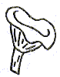
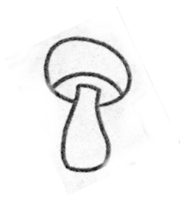 |  | 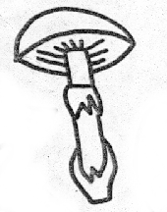
1 | 2 | 3 | 1 | 2 | 3

MATH : APPROCHE DU NOMBRE


AUTOMNE
Disque 2
provek
two
3_3999
3301

Aliment

